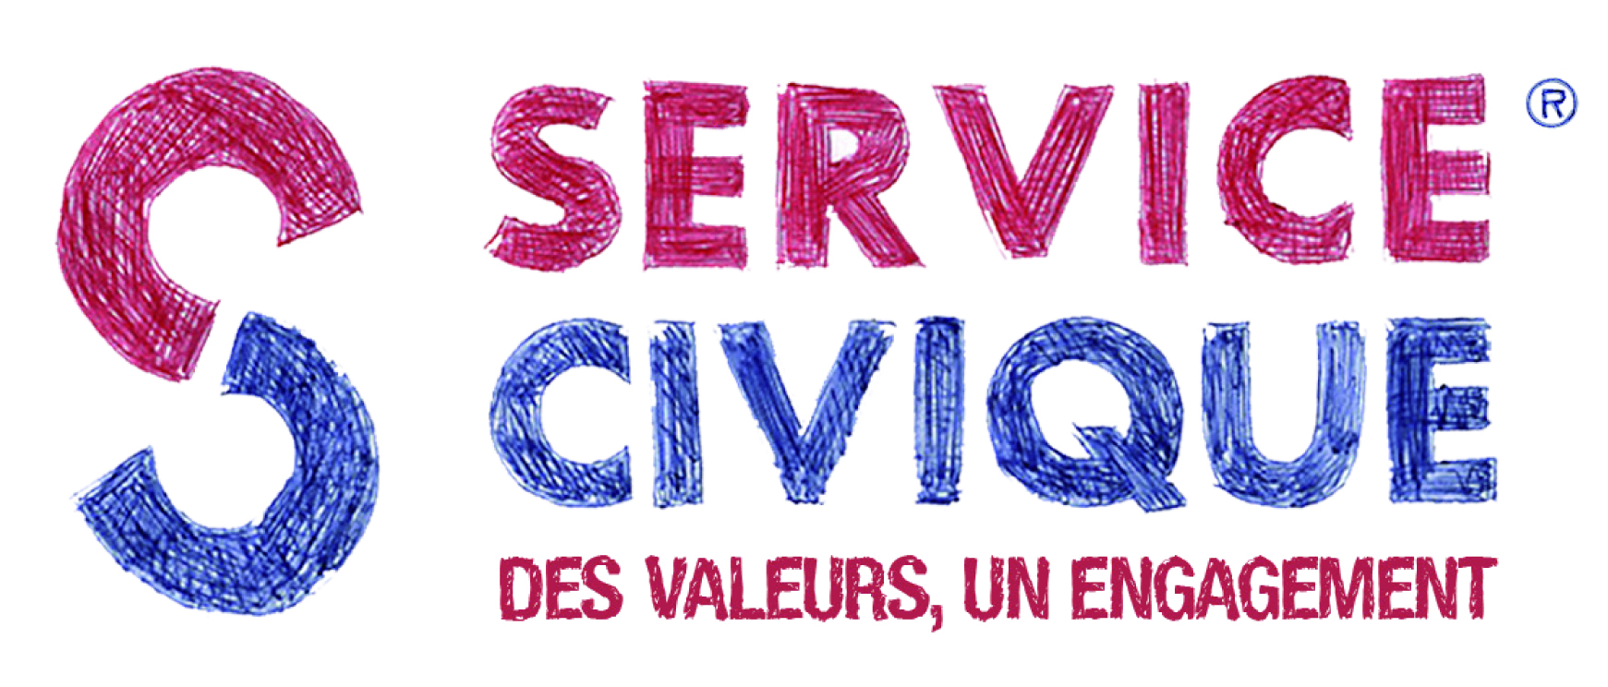
Offre de Service Civique

Aide à la promotion du projet de développement du Centre socioculturel Saint Exupéry de Villenave d’Ornon, dans le champ des activités éducatives
Association membre de la CPCV Aquitaine

L’association de Jeunesse et d’Education Populaire Coordination pour Promouvoir Compétences et Volontariat bénéficie d’un agrément régional Service Civique depuis mai 2014. A ce titre, elle propose des missions en partenariat avec ses associations membres.

Dans le cadre du projet de développement du Centre socioculturel Saint Exupéry de Villenave d’Ornon, association membre, La CPCVA recrute un.e volontaire en Service Civique pour un poste d’une durée de 8 mois à partir du 1er Mai.

Aide à la promotion du projet de développement du Centre socioculturel Saint Exupéry, dans le champ des activités éducatives:

- Participation à la mise en œuvre d’animations au sein du réseau associatif du Centre socioculturel,
- Faciliter la participation de tous les acteurs (jeunes, familles, bénévoles) dans la préparation et le déroulement de ces événements,
- Utilisation d’outils d'information et de communication favorisant la bonne diffusion des actions de ce réseau,
- Contribuer à la valorisation de ces événements auprès des partenaires. Entretenir du lien avec les partenaires de proximité,
- Participer à la présentation du Centre socioculturel et de son réseau.

Dans un souci de valorisation de ce temps de service civique, nous souhaitons que le.la volontaire puisse marquer à sa manière ce temps de service dans l’association qui l’accueille. Ainsi nous l'inviterons dans la mesure de ses possibilités, et sans que cela ne soit une injonction, à mettre en œuvre un projet personnel spécifique dans le cadre de sa mission.

L’association repose uniquement sur l'action de ses membres et bénévoles déjà très impliqués dans leurs activités professionnelles sur le territoire. La mission permettra une présence associative et partenariale plus importante, ainsi qu'un développement de l'association (nouveaux membres et bénévoles, meilleure connaissance sur le territoire). Elle permettra également de finaliser ou d'améliorer des outils de communication que les bénévoles souhaitent créer et/ou développer.

Le poste est à 24h mais durant ce service, le ou la volontaire sera rendu.e disponible pour les formations inhérentes au Service Civique (dont la Formation Civique et Citoyenne), un temps d’accompagnement spécifique au Projet d’Avenir (la manière dont sera valorisée son expérience pour la suite de son parcours).

Profil : majeur moins de 26 ans, esprit de curiosité et d’initiative, autonomie, capacité à évoluer en équipe, partage des valeurs de l’association.

Candidature à adresser par mail à secretariat@cpcvaquitaine.org avec CV et lettre de motivation.

